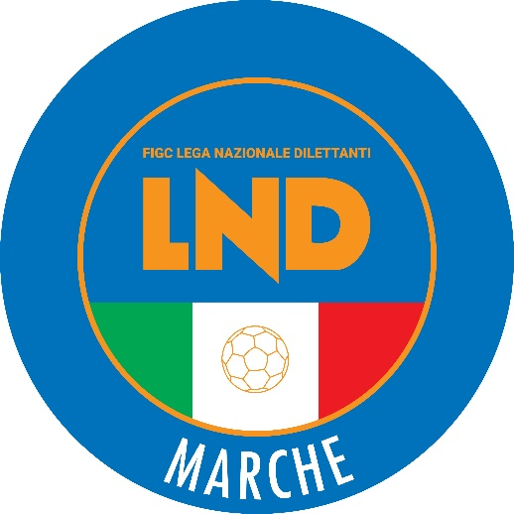 | Federazione Italiana Giuoco Calcio  Lega Nazionale Dilettanti  COMITATO REGIONALE MARCHE  Via Schiavoni, snc - 60131 ANCONA  CENTRALINO: 071 285601 - FAX: 071 28560403  sito internet: marche.lnd.it  e-mail: crlnd.marche01@figc.it  pec: marche@pec.figcmarche.it
Stagione Sportiva 2022/2023

Comunicato Ufficiale N° 258 del 12 giugno 2023

CORTE SPORTIVA D’APPELLO TERRITORIALE

La Corte sportiva d’appello territoriale presso il Comitato Regionale Marche, composta da

Avv. Piero Paciaroni - Presidente

Dott. Giovanni Spanti - Vicepresidente

Dott. Lorenzo Casagrande Albano – Componente Segretario f.f.

Avv. Francesco Scaloni – Componente

Dott.ssa Donatella Bordi – Componente

nella riunione del 12 giugno 2023, ha pronunciato:

Dispositivo n. 61/CSAT 2022/2023
Reclamo n. 61/CSAT 2022/2023

a seguito del reclamo n. 61 promosso dalla A.S.D. CROCE DI CASALE in data 30/05/2023 avverso le sanzioni sportive dell’ammenda di € 400,00 (quattrocento/00) e delle squalifiche per 3 (tre) giornate al calciatore CIABATTONI MARCO, per 8 (otto) giornate al calciatore PASSARETTI SIMONE, per 3 (tre) giornate al calciatore COSTANTINI LUCA applicate dal Giudice sportivo territoriale della Delegazione Provinciale Ascoli Piceno con delibera pubblicata sul Com. Uff. n. 114 del 24/05/2023.

DISPOSITIVO
P.Q.M.
la Corte sportiva d’appello territoriale rinvia la discussione al 29/06/2023 ore 17,30 per audizione dell’arbitro.

Così deciso in Ancona, nella sede della FIGC - LND - Comitato Regionale Marche, in data 12 giugno 2023.

Il Relatore Il Presidente F.to in originale F.to in originale
Giovanni Spanti Piero Paciaroni

Depositato in Ancona in data 12 giugno 2023

Il Segretario f.f.
F.to in originale
Lorenzo Casagrande Albano

Pubblicato in Ancona ed affisso all’albo del C.R. M. il 12/06/2023

Il Segretario  (Angelo Castellana) | Il Presidente  (Ivo Panichi)

